Проект «Поющий край»

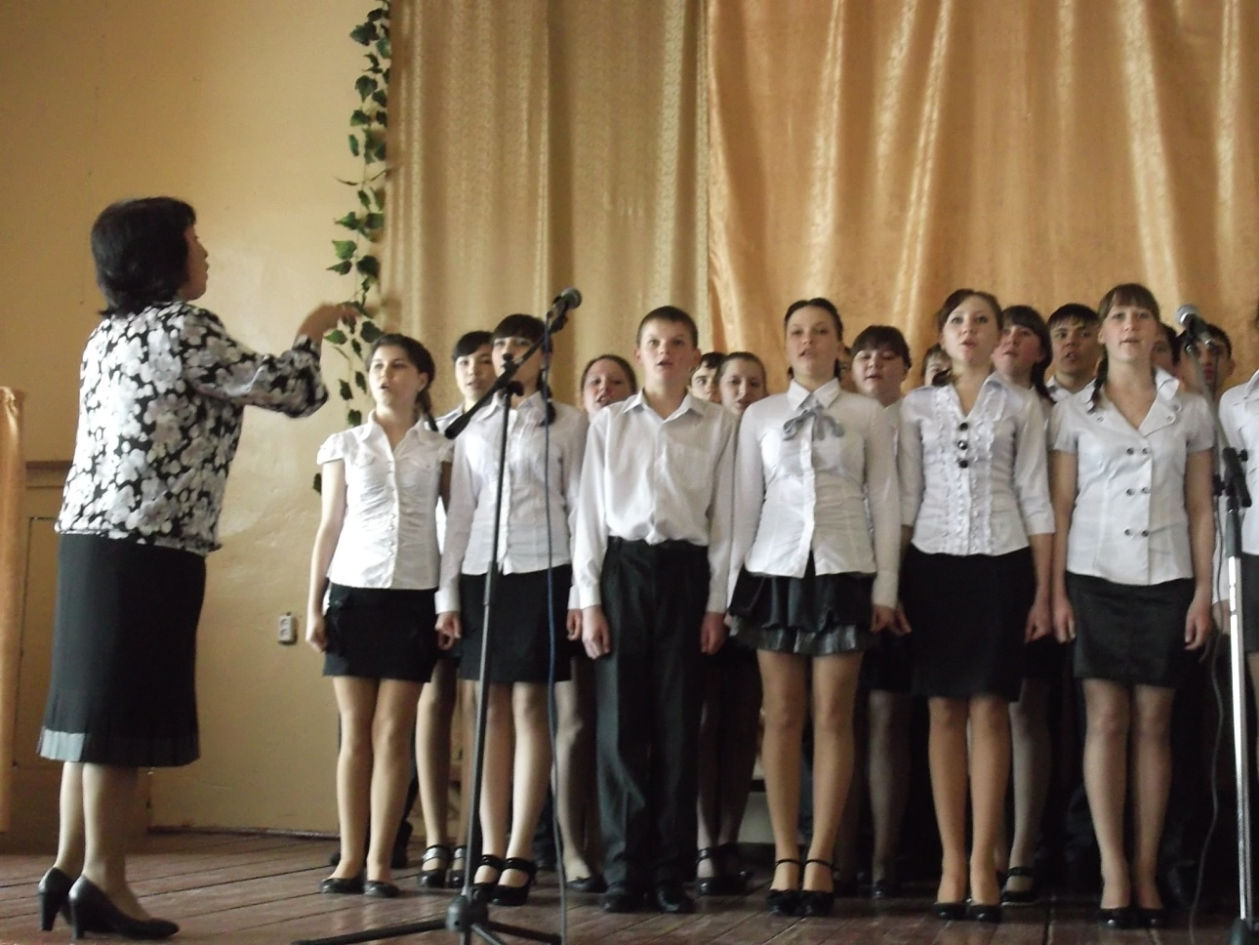

В проекте принимают участие учащиеся
5-11 классов ( 30 учащихся)

Руководитель проекта :
Щербакова Ираида Андреевна, учитель музыки.

Проект «Танцующая школа»
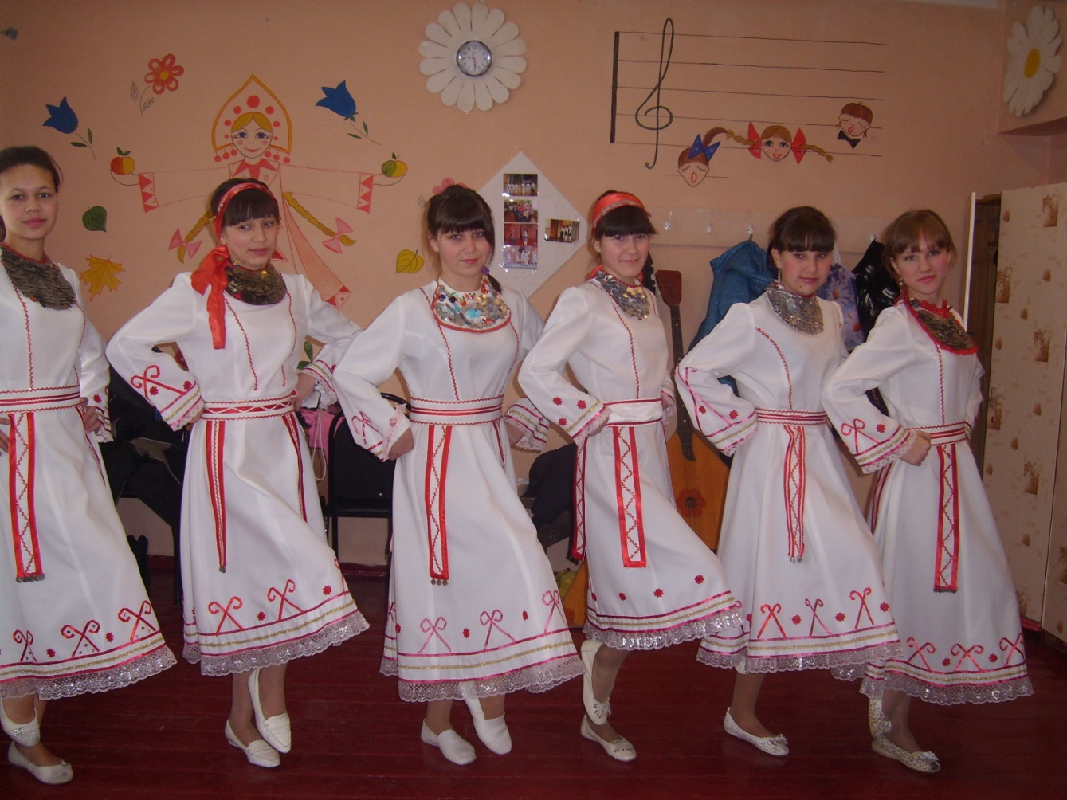

В проекте принимают участие учащиеся
3-10 классов ( 45 учащихся)

Руководители проекта – Улбутова Ольга Леонидовна, учитель начальных классов и Данилова Галина Ивановна,
учитель биологии.

Проект «Шахматная школа»

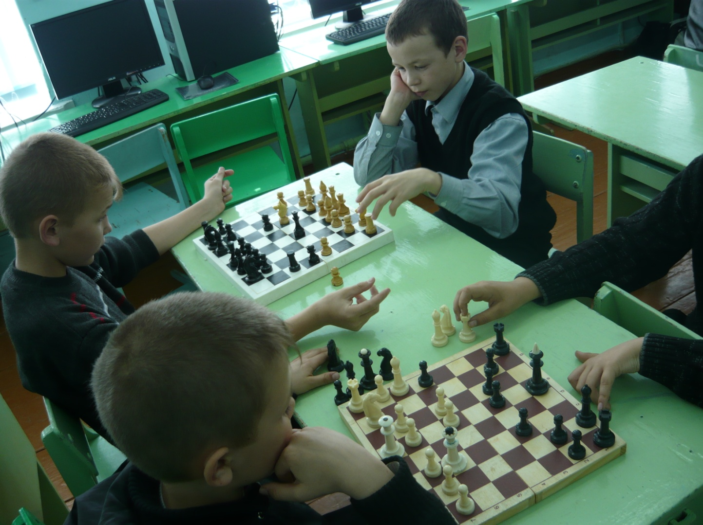

В проекте принимают участие учащиеся
3 – 11 классов (30 учащихся)

Руководитель проекта :
Сулейманов
Тагир Алиевич, учитель физики

